Санкт-Петербургский Политехнический Университет Петра Великого
Институт металлургии, машиностроения и транспорта
Кафедра «Мехатроника и роботостроение»

Отчет по лабораторной работе №3
Дисциплина «Электрические приводы робототехнических устройств»
Тема: «Исследование характеристик системы генератор - двигатель»

Выполнили:
Студенты гр. 33328/1
Е. Э. Хомутов
И.Д. Антонов
В.В Узельман

Санкт-Петербург
2018

- Программа работы
1.1. Подготовка к работе. Рассчитать и построить:
    - Естественную механическую характеристику двигателя.
    - Искусственные механические характеристики при питании якоря
двигателя от генератора для заданных значений ЭДС генератора Е_{Г}.
    - Характеристики Р_{Д} = f (ω) и М_{Д} = f (ω) при I_{Я} = I_{Н} = const для двух зон:
1) При изменении ЭДС генератора от 0 до максимального значения U_{Г МАКС} и номинальном потоке возбуждения двигателя (I_{В Д Н} = 0,58А = const);
2) При U_{Г} = U_{Г МАКС} = const и уменьшении тока возбуждения двигателя.
1.2. Работа в лаборатории.
    - Ознакомление с устройством лабораторной установки, расположением
и назначением оборудования.
    - Подготовка к работе.
    - Снятие характеристики холостого хода генератора Е_{Г} = f (I_{В Г}).
    - Снятие характеристик, указанных в п.п. 1.1.2 ÷ 1.1.3.
  - Составление отчёта.
- Паспортные данные машин
2.1. Генератор. Тип : 4ПО100S.
Р_{Н} = 1,1 кВт; U_{Н} = 220 В; I_{Н} = 6,5 А; n_{Н} = 1500 об/мин; R_{Г} = 6,2 Ом; 2.2. Двигатель. Тип : 4ПО100S1.
Р_{Н} = 0,55 кВт; U_{Н} = 220 В; I_{Н} = 3,5 А; n_{Н} = 1000 об/мин; I_{ВД Н} = 0,58 А; R_{Д} = 11,0 Ом;
Зависимость коэффициента сФ_{Д} от тока возбуждения I_{ВД}: Таблица 1
сФ_{Д} | Вб | 1,02 | 1,3 | 1,45 | 1,55 | 1,65 | 1,7 | 1,73 | 1,75 | 1,79
I_{В Д} | А | 0,2 | 0,3 | 0,35 | 0,4 | 0,45 | 0,5 | 0,55 | 0,58 | 0,65
  - Нагрузочная машина. Тип: CFM 71S.
М_{Н} = 5,0 Нм; U_{Н} = 380 В; f_{Н} = 100 Гц; I_{Н} = 2,2 А; n_{Н} = 2000 об/мин.
2.4. Асинхронный двигатель (АД). Тип : АИР 80А4 В1.
Р_{Н} = 1,1 кВт; U_{Н} = 380 В; I_{Н} = 3,2 А; n_{Н} = 1335 об/мин.

2.5. Приводной преобразователь: MOVIDRIVE MDX61В 0040 – 5A3.

U_{С} = 3x380 В, f_{Н} = 50 Гц; P_{Н} = 6,6 кВт; I_{Н} = 9,5 А; к_{м} = 2,27 Нм/А.
  - Механические потери М_{ХХ} = f (ω) агрегатов: Таблица 2
Скорость, рад/с |  | 20 | 40 | 60 | 80 | 100 | 120 | 140 | 150
Момент М_{ХХ}, Нм | ЛУ1 | 0,55 | 0,63 | 0,7 | 0,75 | 0,78 | 0,85 | 0,9 | 0,93
Момент М_{ХХ}, Нм | ЛУ3 | 0,49 | 0,52 | 0,54 | 0,56 | 0,58 | 0,6 | 0,62 | 0,64
В данной работе исследуется электропривод постоянного тока при регулировании скорости изменением напряжения якоря и магнитного потока.

Описание лабораторной установки, назначение оборудования.
В данной работе исследуются характеристики двигателя постоянного тока независимого возбуждения при регулировании его скорости изменением напряжения якоря и магнитного потока. Лабораторная установка, схема которой приведена на рис.4, расположена на двух стендах: ЛУ2 и ЛУ1(ЛУ3).
В качестве источника регулируемого напряжения используется генератор, ЭДС которого регулируется изменением его тока возбуждения I_{ВГ}. Для этого в цепь обмотки возбуждения включен регулируемый источник напряжения (РИН), управляемый потенциометром «задание тока возбуждения генератора». Все необходимое для этого оборудование смонтировано на лабораторной установке ЛУ2. В его состав входят: агрегат, состоящий из генератора (Г) и приводного асинхронного двигателя (АД), нерегулируемый источник постоянного тока (НВ) для питания напряжением постоянного тока 220В всех лабораторных установок, автоматический выключатель АВ1 для питания установки ЛУ2 переменным током 380В, магнитный пускатель К1 для пуска АД, регулятор возбуждения I_{ВГ} и амперметр в цепи обмотки возбуждения с тем же обозначением I_{ВГ}.
ЭДС генератора измеряется вольтметром U_{Г}.
Напряжение на двигатель подается через установленный на ЛУ2 переключатель S2, положение которого задается преподавателем.
Испытуемый двигатель тот же, что был использован в работе №1, где и приводится описание оборудования стенда (ЛУ1 или ЛУ3).
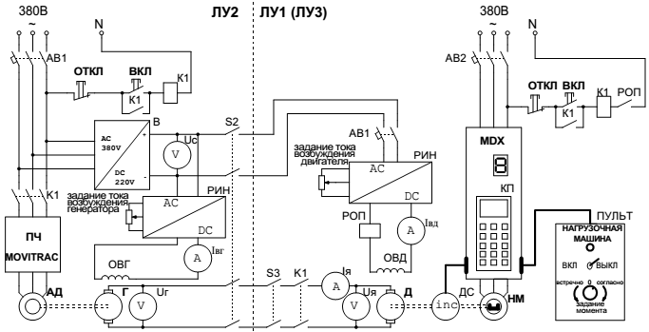
Рис.4. Схема лабораторной установки.
Снятие характеристик.
Естественная механическая характеристика (взята из первой лаб.работы)
При работе на естественной характеристике дополнительных сопротивлений в цепи якоря нет, поэтому построение естественной механической характеристики производится по двум точкам:
1) 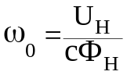, М = 0; 2) ω_{Н} = πn_{Н}/30, М_{Н}.
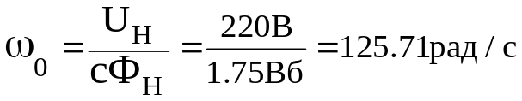
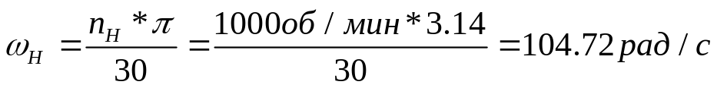

Характеристика холостого хода генератора Е_{Г} = f(I_{В Г}).

Uг0=10 В
Iвг | Uг(Ег)
0 | 10
0.04 | 50
0.1 | 90
0.2 | 140
0.25 | 160
0.38 | 190

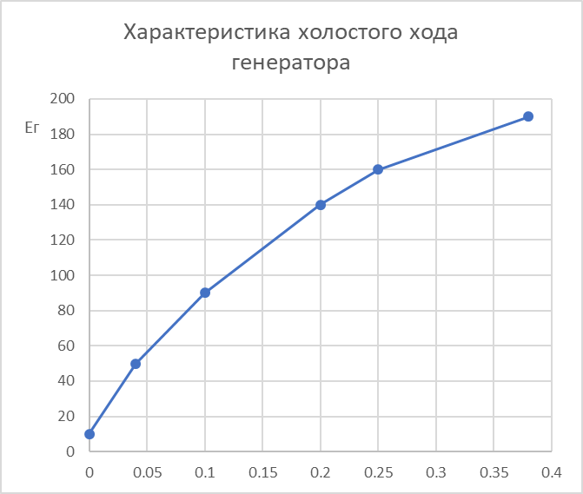
Искусственные механические характеристики двигателя для заданных значений ЭДС генератора Е_{Г}.

Все механические характеристики строятся в I и II квадрантах по двум точкам: 1) ω = ω_{0 ГД} ; М = 0; 2) ω_{С ГД Н} = ω_{0 ГД} - Δω_{С ГД Н}; М = М_{Н}.
Расчет характеристик:

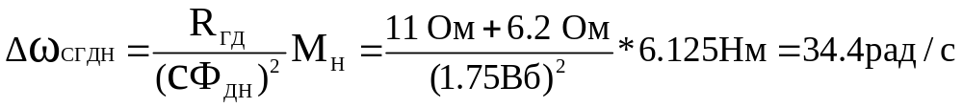
Для U_{г} = 90 В
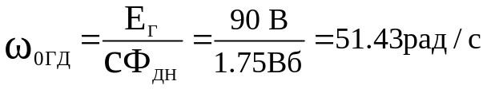
Для U_{Г} = 140 В
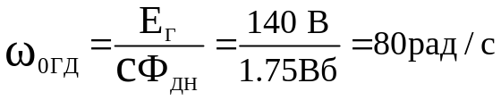
Для U_{Г} = 190 В
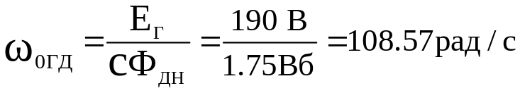
Для Uг=90
U_{Я} | I_{Я} | n | I_{НМ} | ω | М_{НМ} | М_{ХХ} | М_{Д}
В | А | об/мин | А | рад/с | Нм | Нм | Нм
90 | -4.5 | 1000 | 3.30 | 104.72 | 7.49 | 0.78 | -6.71
90 | -4 | 910 | 2.90 | 95.29 | 6.58 | 0.78 | -5.80
90 | -3 | 800 | 2.40 | 83.78 | 5.45 | 0.75 | -4.70
90 | -2 | 695 | 1.75 | 72.78 | 3.97 | 0.75 | -3.22
90 | -1 | 590 | 1.00 | 61.78 | 2.27 | 0.70 | -1.57
90 | 0 | 490 | 0.25 | 51.31 | 0.57 | 0.70 | 0.13
90 | 0.5 | 467 | 0.00 | 48.90 | 0.00 | 0.63 | 0.63
85 | 1 | 390 | 0.55 | 40.84 | 1.25 | 0.63 | 1.88
80 | 2 | 290 | 1.30 | 30.37 | 2.95 | 0.63 | 3.58
80 | 3 | 180 | 2.00 | 18.85 | 4.54 | 0.55 | 5.09
70 | 4 | 70 | 2.70 | 7.33 | 6.13 | 0.55 | 6.68
70 | 4.5 | 0 | 2.95 | 0.00 | 6.70 | 0.55 | 7.25
Для Uя=140 В
U_{Я} | I_{Я} | n | I_{НМ} | ω | М_{НМ} | М_{ХХ} | М_{Д}
В | А | об/мин | А | рад/с | Нм | Нм | Нм
140 | -3.5 | 1190 | 2.80 | 124.62 | 6.36 | 0.85 | -5.51
140 | -3 | 1110 | 2.40 | 116.24 | 5.45 | 0.85 | -4.60
140 | -2 | 990 | 1.75 | 103.67 | 3.97 | 0.78 | -3.19
140 | -1 | 877 | 1.00 | 91.84 | 2.27 | 0.78 | -1.49
140 | 0 | 755 | 0.20 | 79.06 | 0.45 | 0.75 | 0.30
140 | 0.5 | 734 | 0.00 | 76.86 | 0.00 | 0.75 | 0.75
135 | 1 | 660 | 0.55 | 69.12 | 1.25 | 0.70 | 1.95
130 | 2 | 555 | 1.30 | 58.12 | 2.95 | 0.70 | 3.65
120 | 3 | 440 | 2.00 | 46.08 | 4.54 | 0.63 | 5.17
115 | 4 | 325 | 2.60 | 34.03 | 5.90 | 0.63 | 6.53
110 | 5 | 200 | 3.25 | 20.94 | 7.38 | 0.55 | 7.93
Для Uя=190 В(max)
U_{Я} | I_{Я} | n | I_{НМ} | ω | М_{НМ} | М_{ХХ} | М_{Д}
В | А | об/мин | А | рад/с | Нм | Нм | Нм
190 | -2 | 1340 | 1.8 | 140.32 | 4.09 | 0.90 | -3.19
190 | -1 | 1190 | 1.0 | 124.62 | 2.27 | 0.85 | -1.42
190 | 0 | 1050 | 0.3 | 109.96 | 0.68 | 0.78 | 0.10
190 | 0.5 | 1019 | 0.0 | 106.71 | 0.00 | 0.78 | 0.78
180 | 1 | 940 | 0.6 | 98.44 | 1.36 | 0.78 | 2.14
180 | 2 | 830 | 1.3 | 86.92 | 2.95 | 0.75 | 3.70
170 | 3 | 715 | 2.0 | 74.87 | 4.43 | 0.75 | 5.18
160 | 4 | 590 | 2.6 | 61.78 | 5.90 | 0.70 | 6.60
150 | 5 | 455 | 3.2 | 47.65 | 7.26 | 0.63 | 7.89
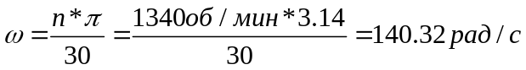
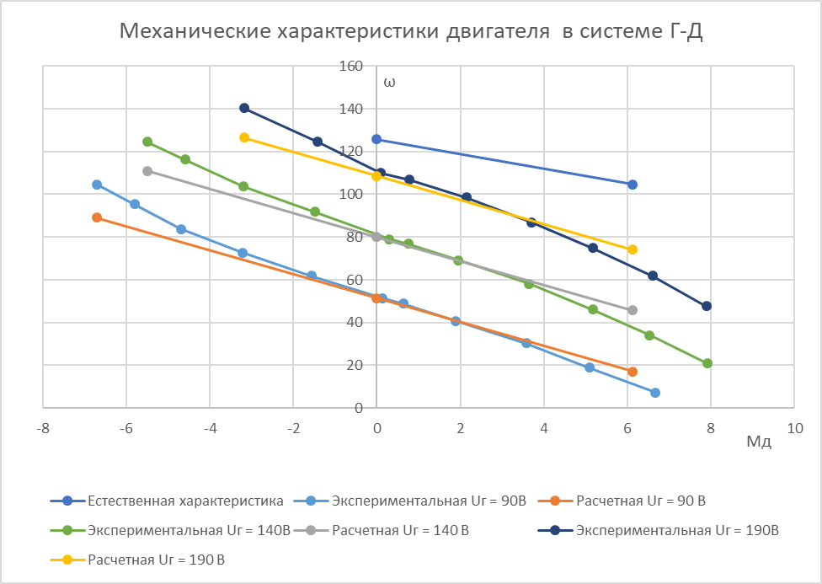

Экспериментальные характеристики достаточно близки к расчетным, но не совпадают. Скорости холостого хода в пределаъ погрешности совпадают.
Экспериментальные характеристики круче, по сравнению с расчетными. Наклон характеристик связан с статическим падением скорости: 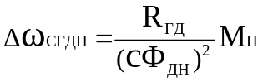. Как видим из графика, для экспериментальных хар-к падение скорости больше. Предположим, что это связано с несовпадением значений номинального магнитного потока по паспорту и реальным. Т.е. реальное значение магнитного потока меньше паспортного.
4.3.4. Характеристики Р_{Д} = f (ω) и М_{Д} = f (ω).

U_{Я} | I_{Я} | n | I_{НМ} | ω | М_{НМ} | М_{ХХ} | М_{Д} | Р_{Д}
В | А | об/мин | А | рад/с | Нм | Нм | Нм | Вт
1 зона
60 | 3.5 | 20 | 2.30 | 2.09 | 5.22 | 0.55 | 5.77 | 12.09
80 | 3.5 | 115 | 2.30 | 12.04 | 5.22 | 0.55 | 5.77 | 69.50
90 | 3.5 | 185 | 2.30 | 19.37 | 5.22 | 0.55 | 5.77 | 111.80
110 | 3.5 | 295 | 2.27 | 30.89 | 5.15 | 0.63 | 5.78 | 178.65
140 | 3.5 | 483 | 2.30 | 50.58 | 5.22 | 0.70 | 5.92 | 299.48
160 | 3.5 | 585 | 2.30 | 61.26 | 5.22 | 0.70 | 5.92 | 362.73
160 | 3.5 | 630 | 2.30 | 65.97 | 5.22 | 0.70 | 5.92 | 390.63
2 зона |  |  |  |  |  |  |  |  | Iвд | сФ' | Мд (расчет) | ω (расчет)
160 | 3.5 | 630 | 2.30 | 65.97 | 5.22 | 0.70 | 5.92 | 390.63 | 0.55 | 1.73 | 6.06 | 57.69
160 | 3.5 | 680 | 2.10 | 71.21 | 4.77 | 0.75 | 5.52 | 392.86 | 0.50 | 1.70 | 5.95 | 58.71
160 | 3.5 | 695 | 2.05 | 72.78 | 4.65 | 0.75 | 5.40 | 393.27 | 0.45 | 1.65 | 5.78 | 60.48
160 | 3.5 | 740 | 1.90 | 77.49 | 4.31 | 0.75 | 5.06 | 392.35 | 0.40 | 1.55 | 5.43 | 64.39
160 | 3.5 | 800 | 1.75 | 83.78 | 3.97 | 0.75 | 4.72 | 395.63 | 0.35 | 1.45 | 5.08 | 68.83

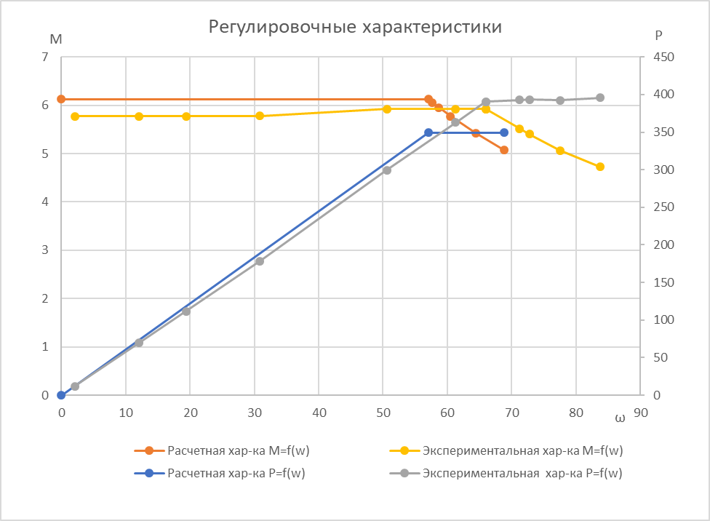
Для M=f(ω):
Расчетная расположена выше экспериментальной, т.е. реальный номинальный момент двигателя меньше паспортного, а т.к. 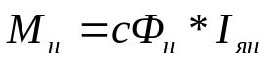, предположение, высказанное ранее, подтверждается, что реальный магнитный поток, соответствующий номинальному току, меньше паспортного.
Во второй зоне характеристики не совпадают, но параллельны. Это несовпадение можно объяснить тем, что реальное значение номинальной скорости выше паспортного, а т.к. ω = (Е_{Г} – I_{Я Н} R_{ГД}) /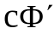, т.е. реальная кривая намагничивания ниже паспортной.
Для P = f(ω):
Характеристики в первой зоне практически совпадают. Различаются по значению номинальной скорости: расчетная номинальная скорость меньше эксперментальной, как и для случая М = f (ω).
В первой зоне регулирование скорости двигателя осуществляется изменением ЭДС генератора (Ф_{Г} = var) до максимального напряжения, создаваемого генератором при номинальном потоке двигателя (Ф_{Д Н} = const).
Во второй зоне – изменением магнитного потока двигателя (Ф_{Д} = var) при неизменном напряжении якоря, т.е. ЭДС генератора (Ф_{Г} = const).
В цепь якор не следует включать добавочные сопротивления для регулирования скорости , поскольку в этом случае к якорю подводится пониженное напряжение. Также велики потери, которые пропорциональны квадрату тока якоря Р_{Д} = (Е_{Г} – I_{Я Н} R_{ГД})⋅I_{Я Н}, поэтому этот способ регулирования применяется крайне редко.

